**電子化廟宇—活動圖**

組長：B11056057 温政瑋

組員：B11056010 黃宏一

B11056017 邱楷仁

B11056022 鄭湘禾

B11056251 陳湘宇

B11156251 陳竑淵

指導老師： 賴佳瑜 老師

一、使用個案之活動圖及作業流程塑模之活動圖

1.加入會員

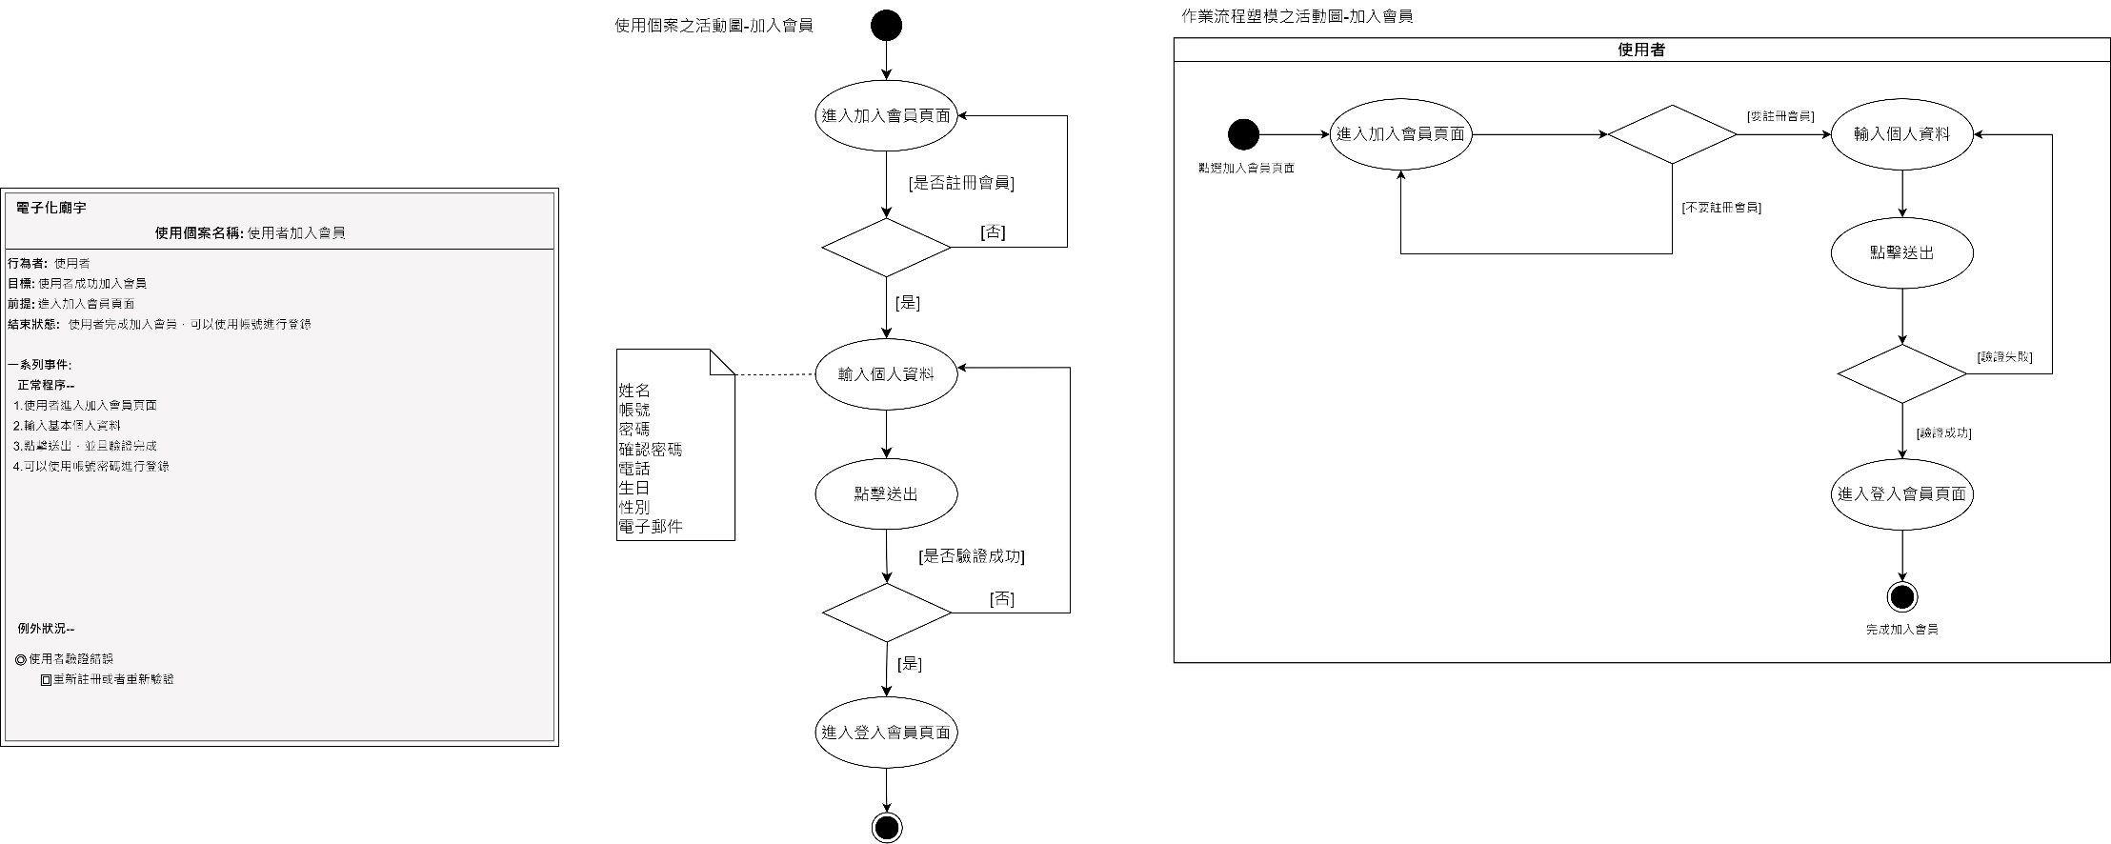

2.重設密碼

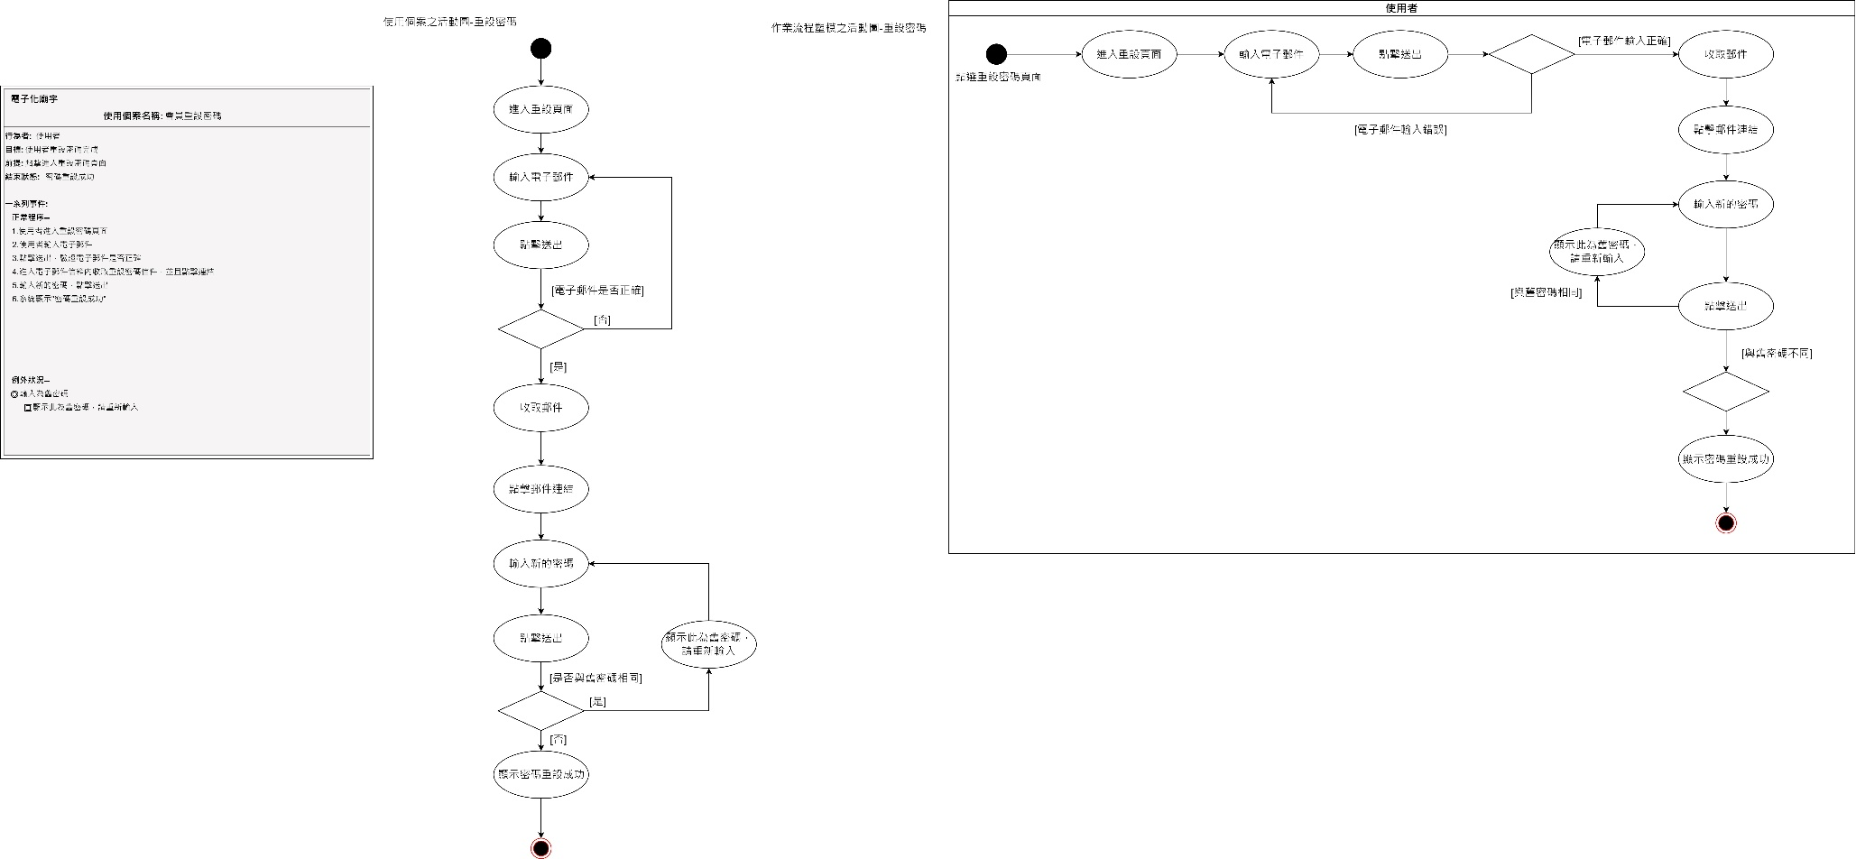

3.登入會員

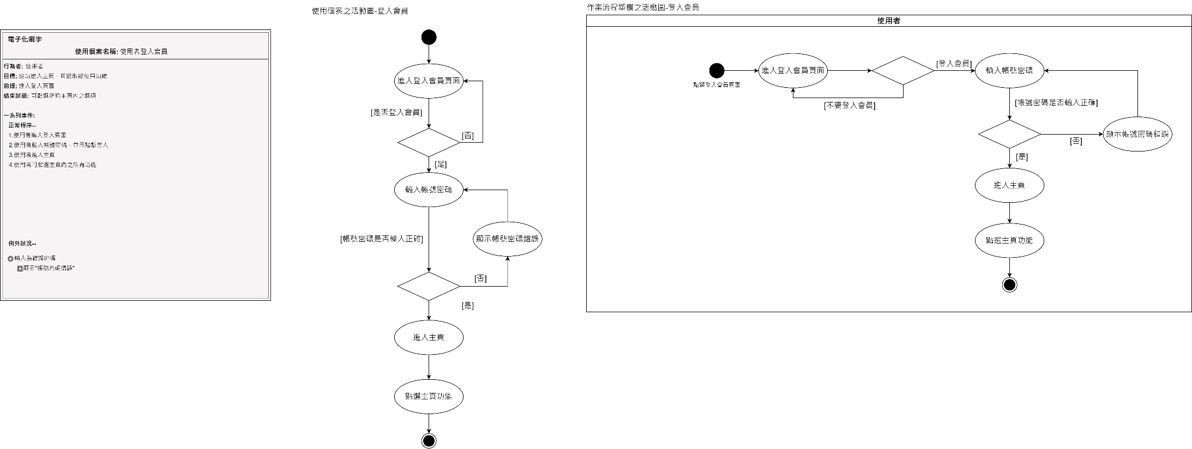

4.會員中心

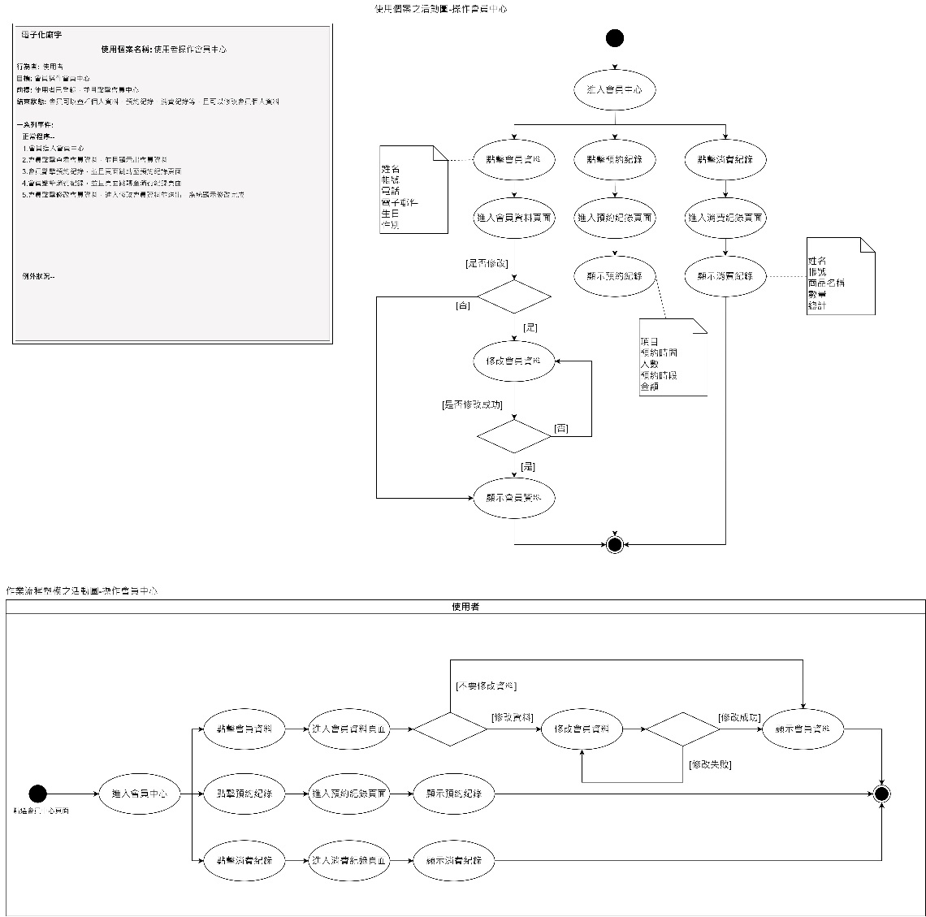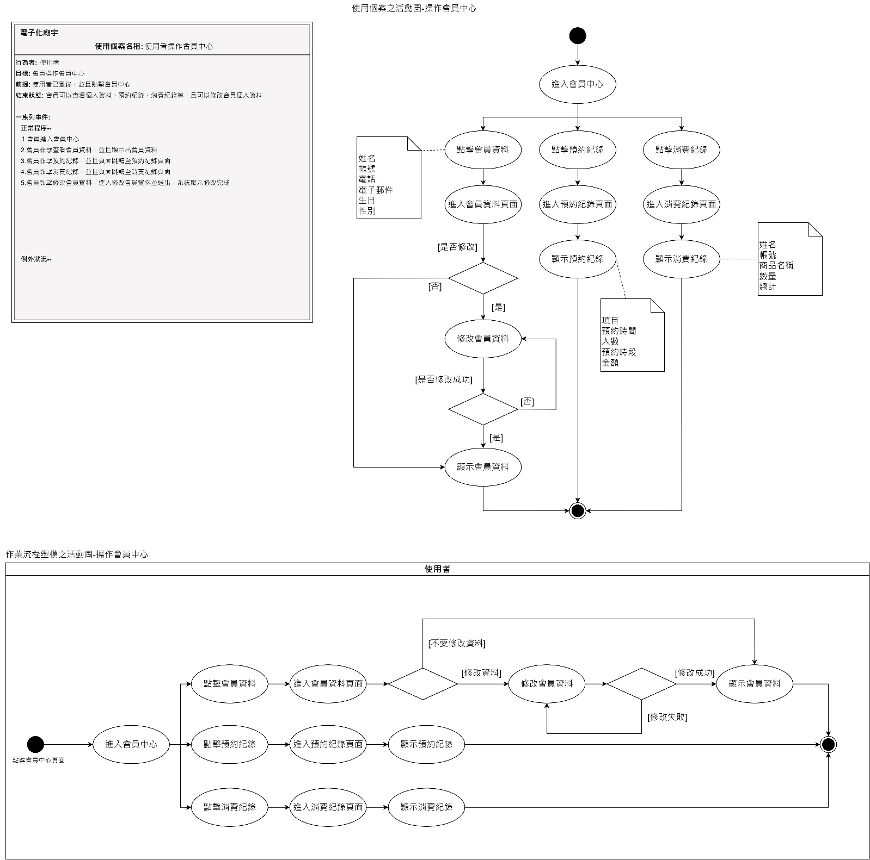

5.廟方維護

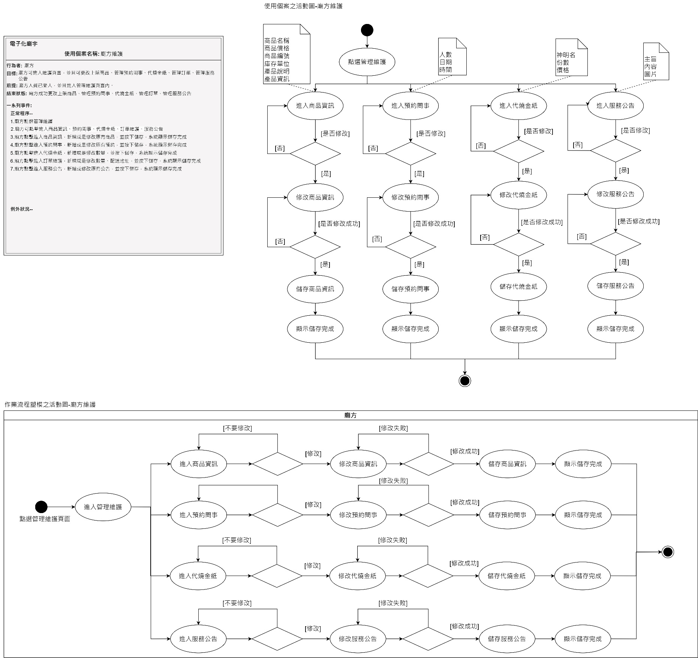

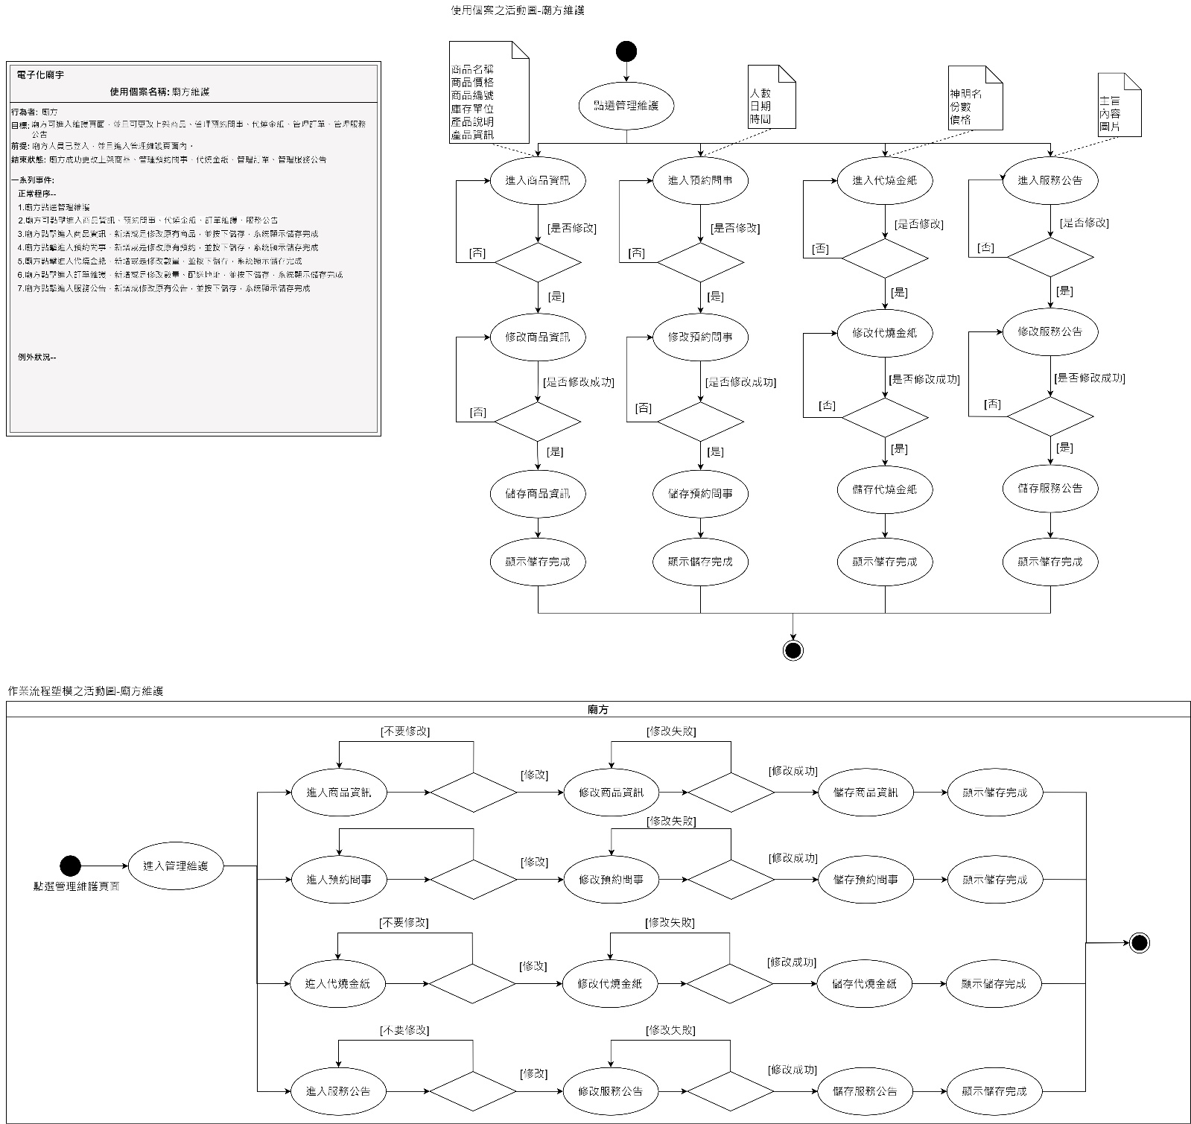

6.線上點燈

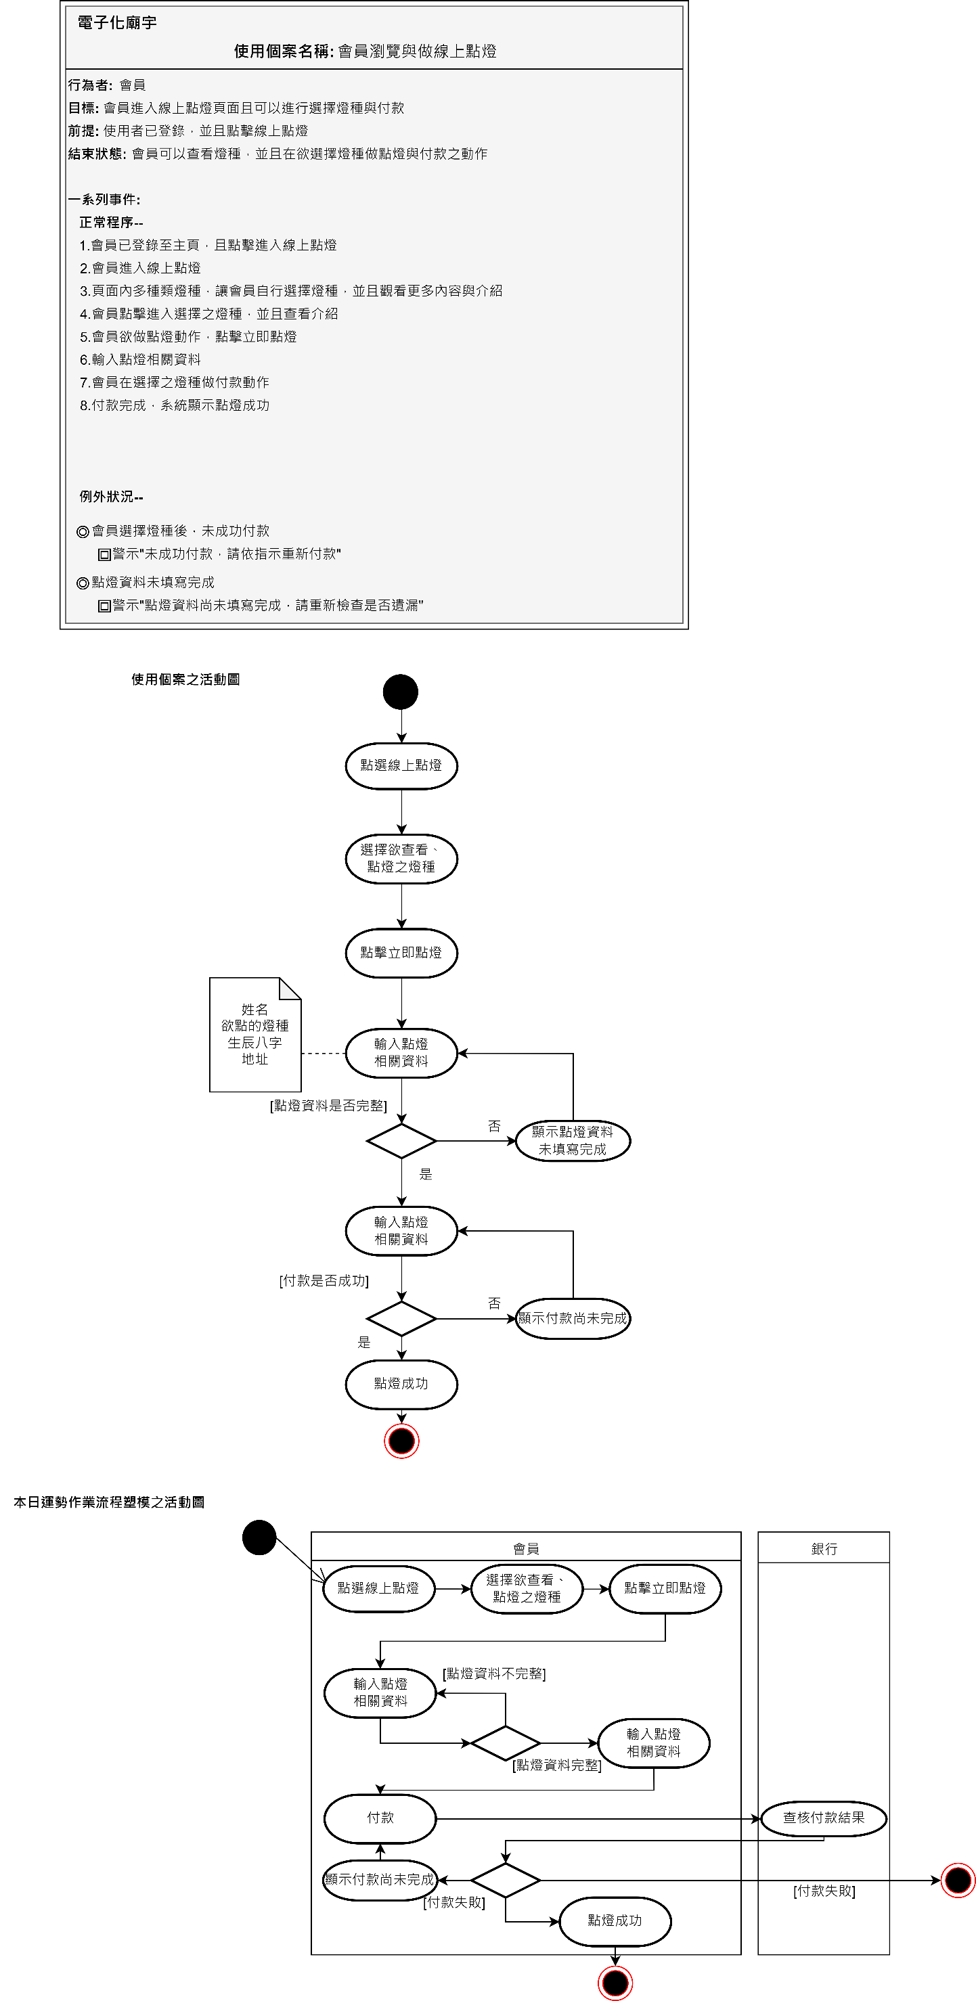

7.預約問事

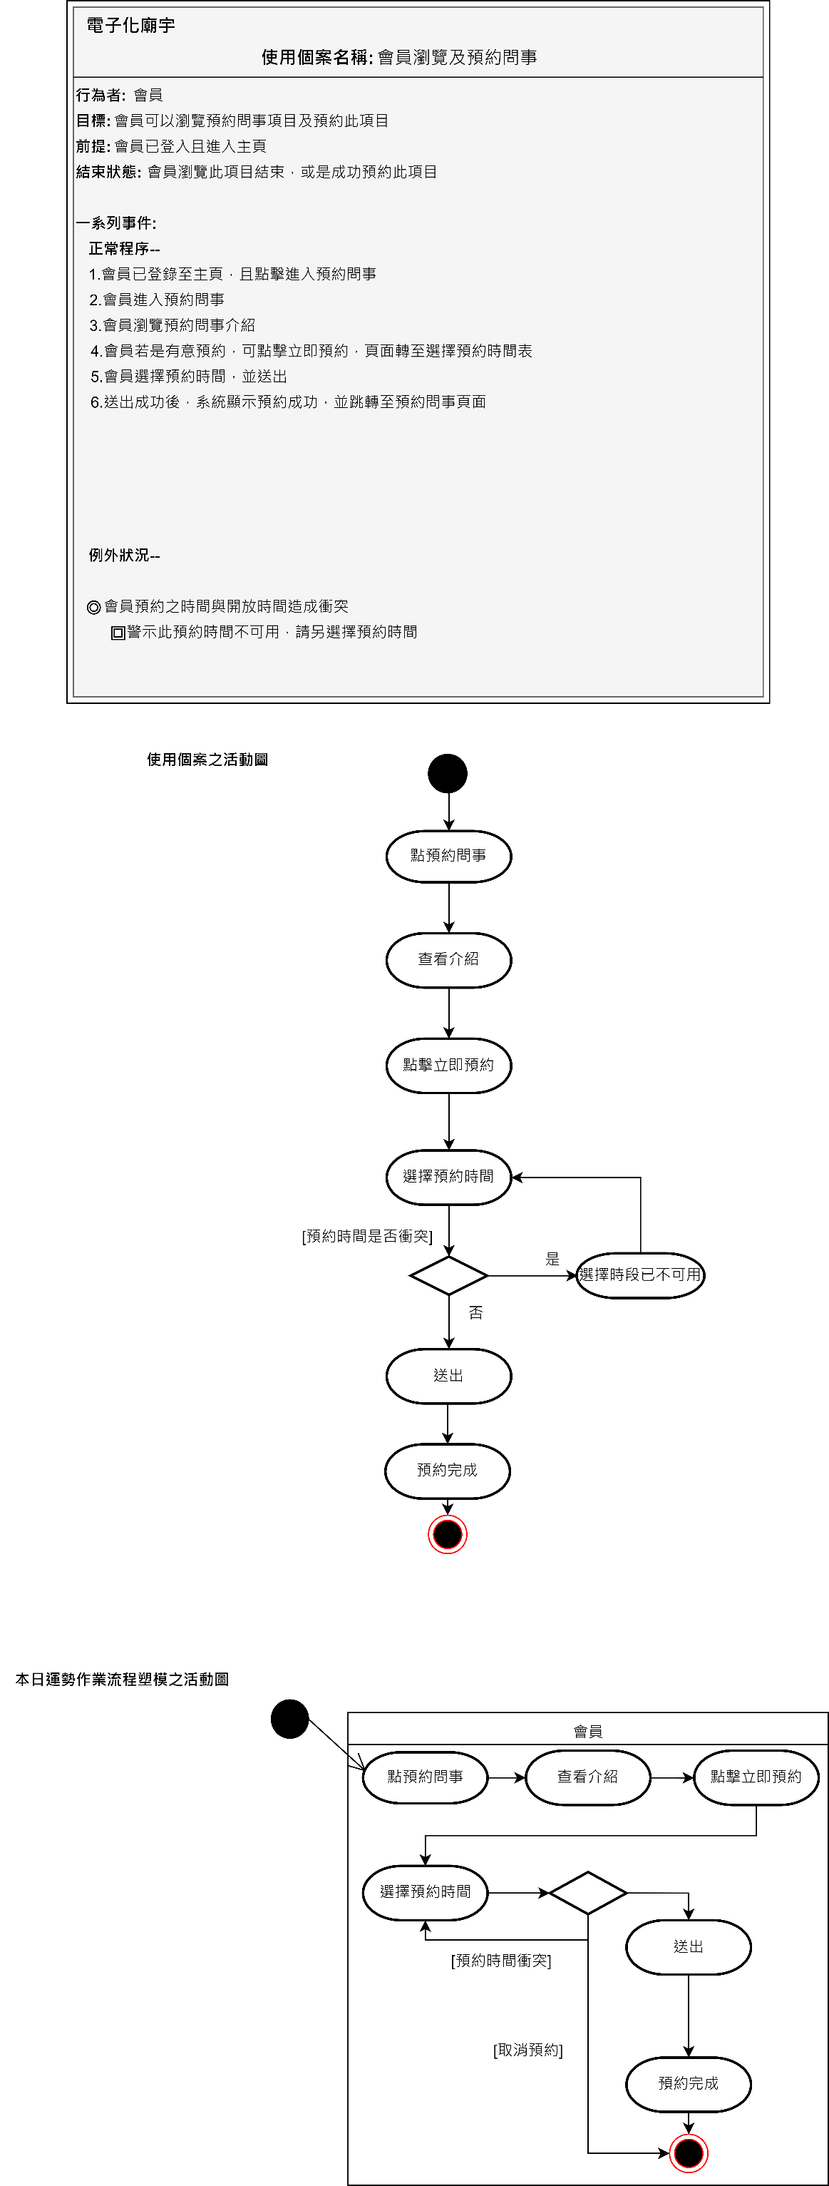

8.代燒金紙

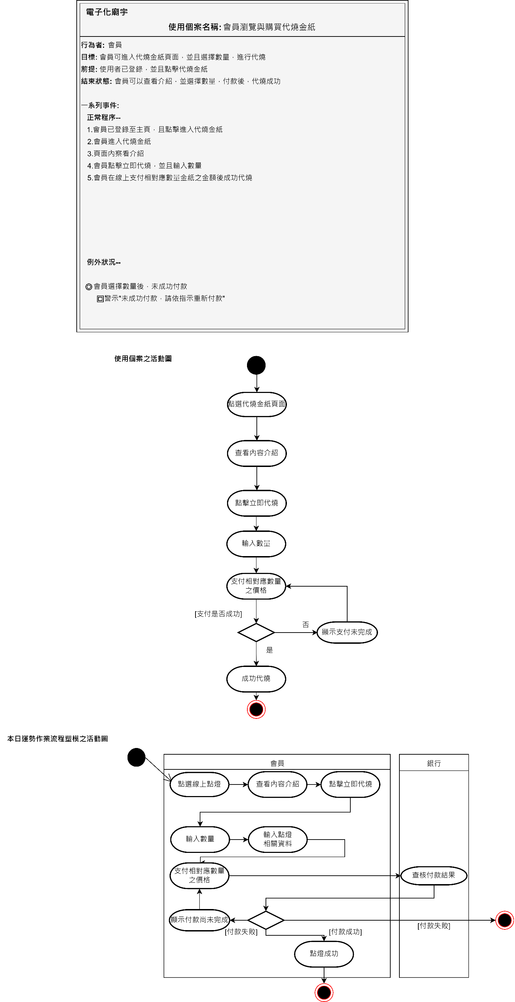

9.祈福商品及購物車

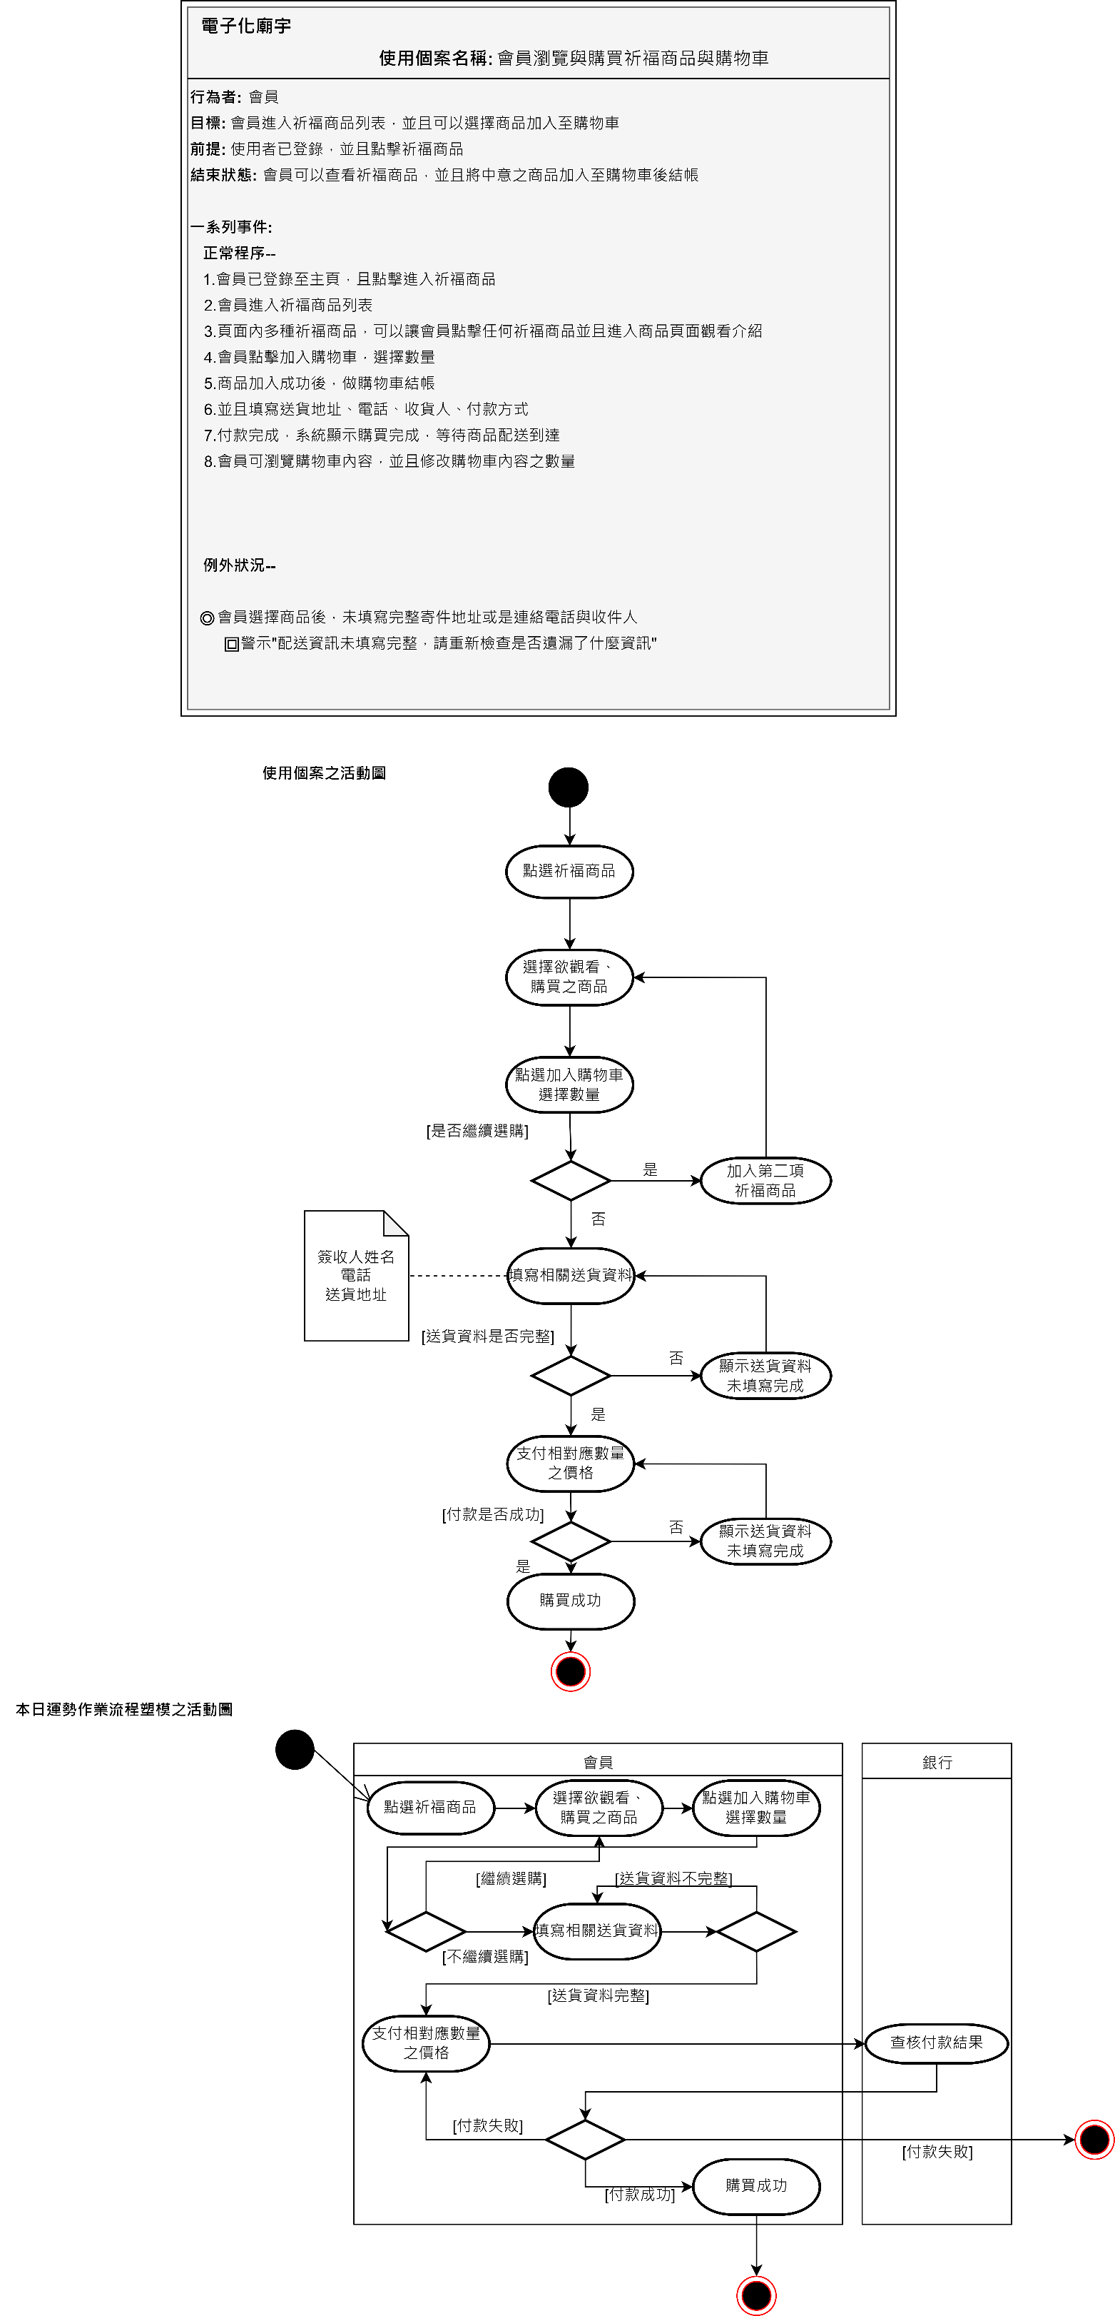

10.祈福卡

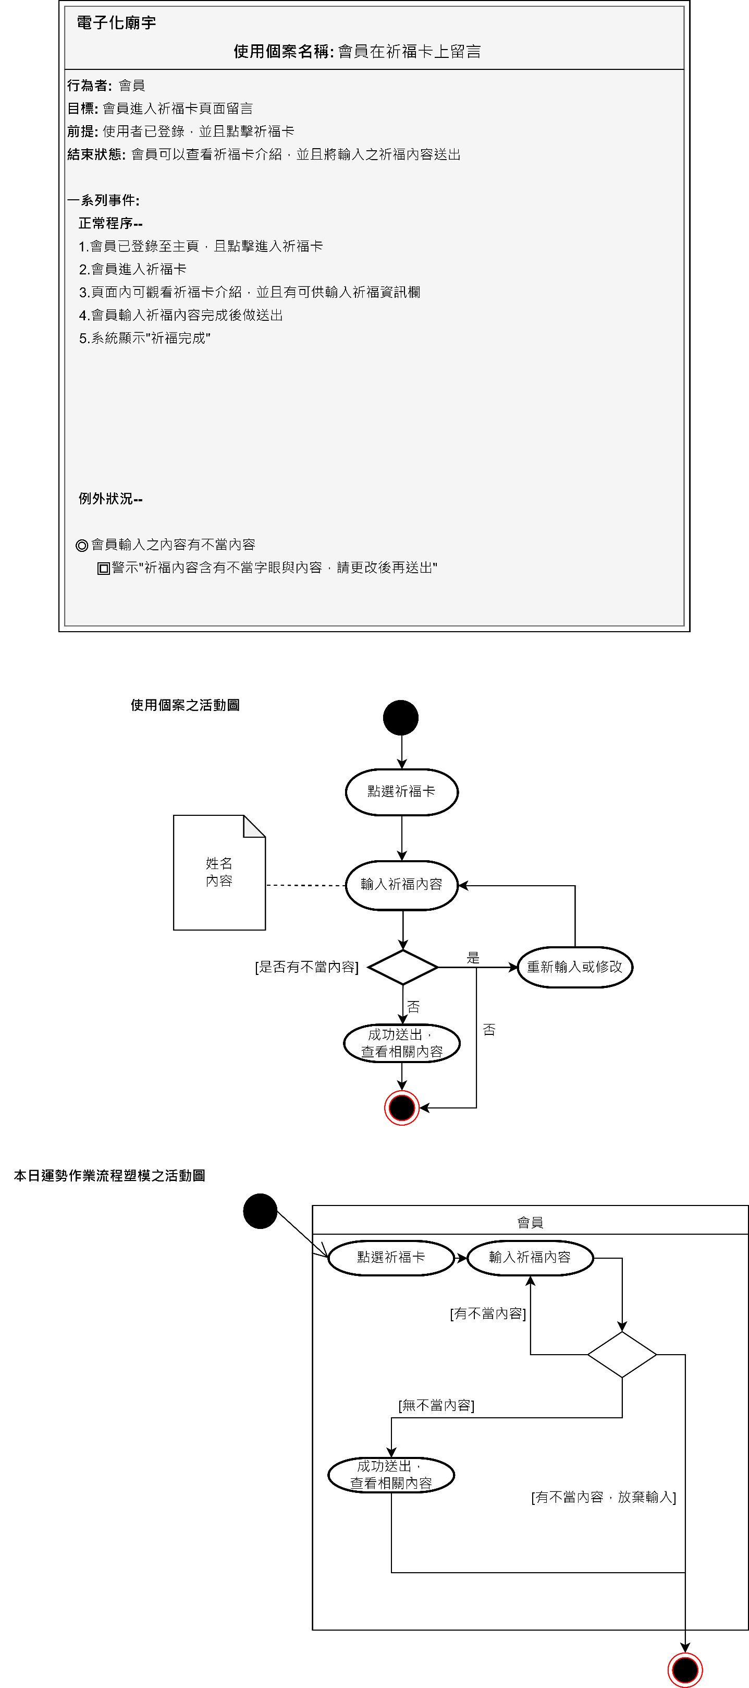

11.線上求籤

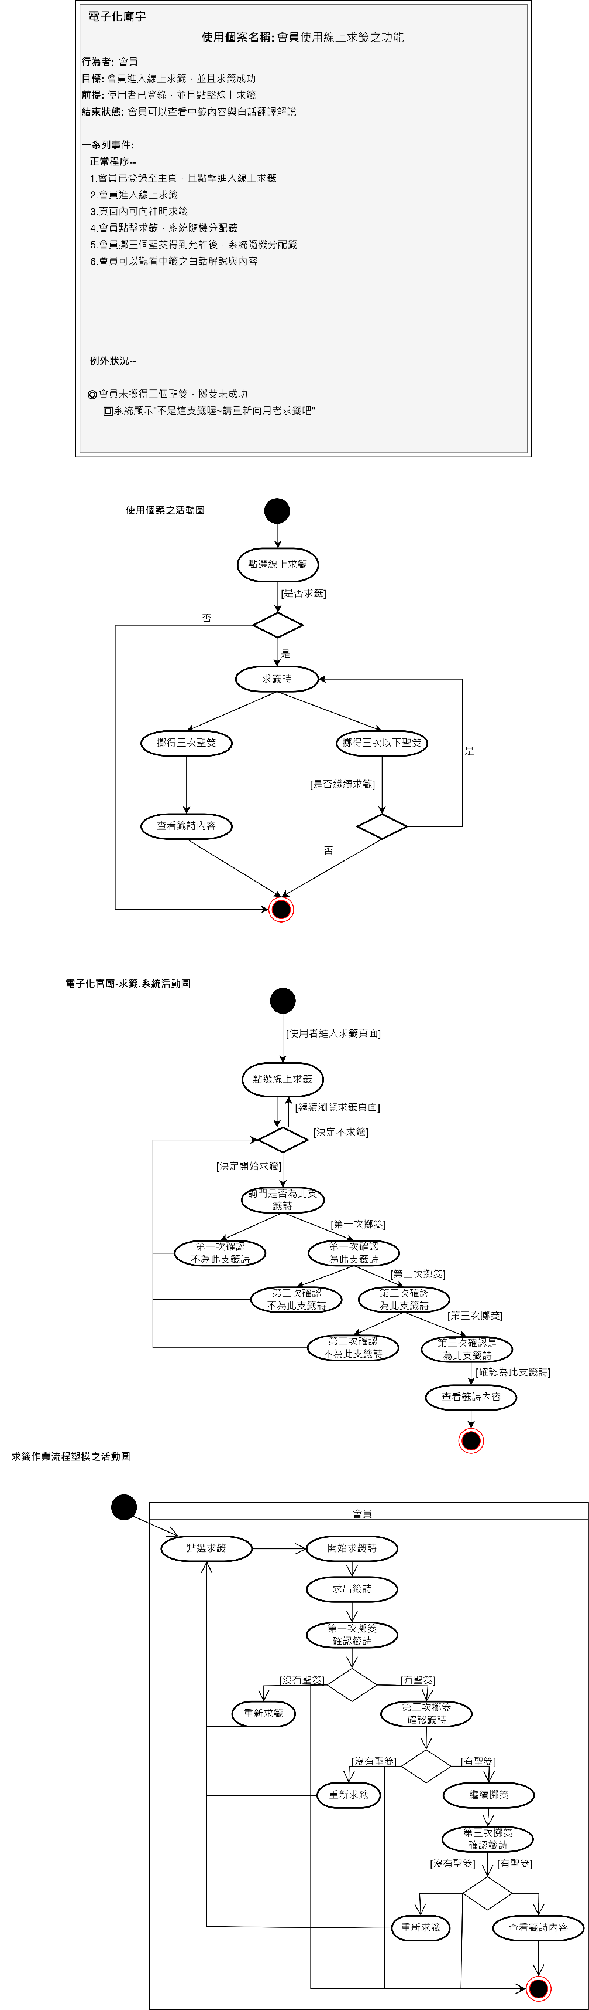

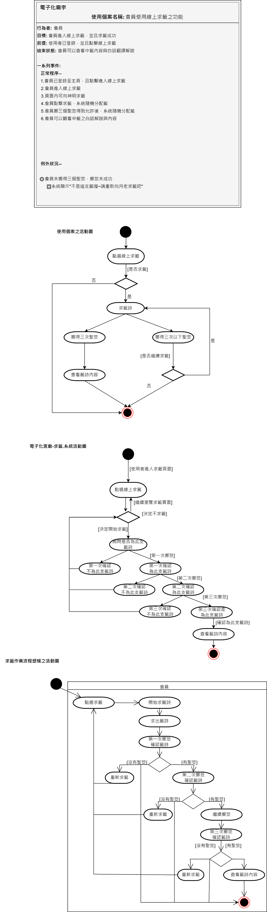

12.本日運勢

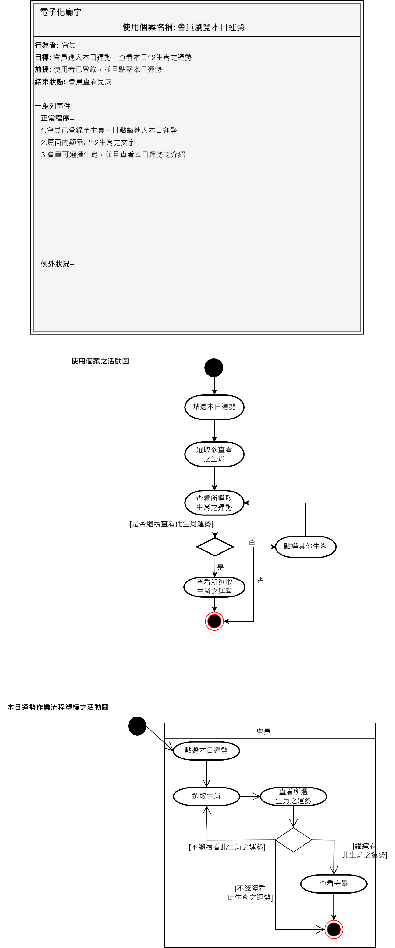

13.添香油錢

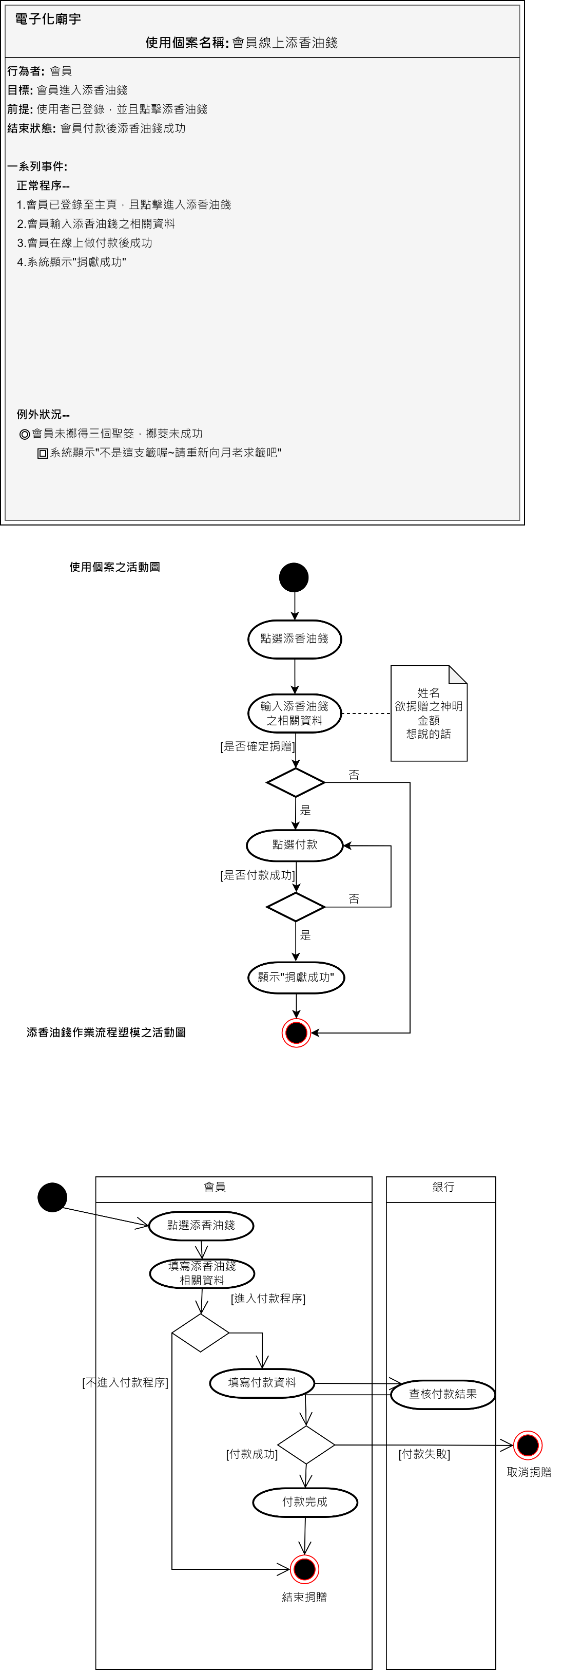

14.拜拜小撇步

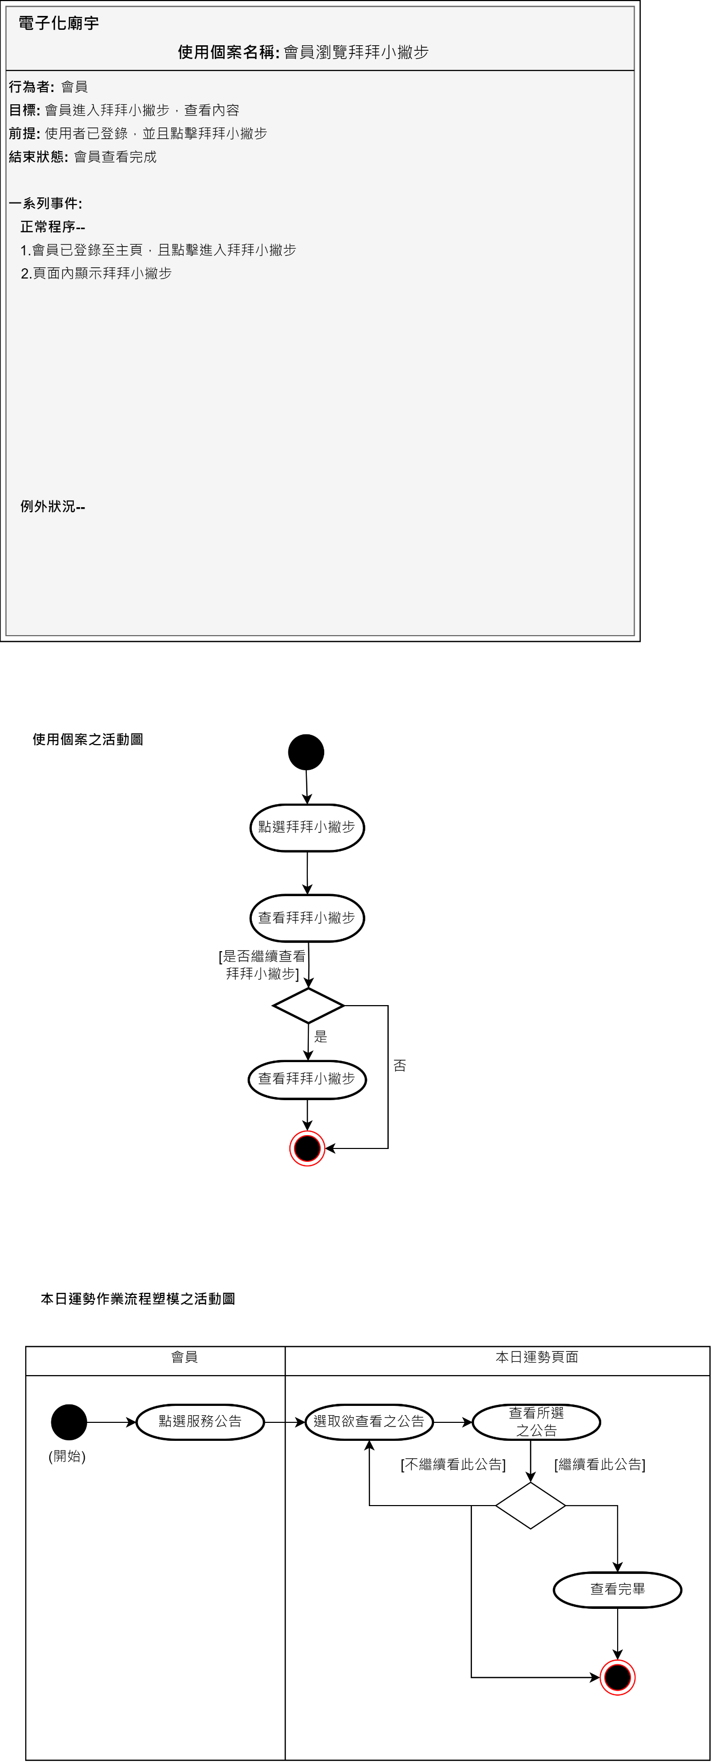

15.

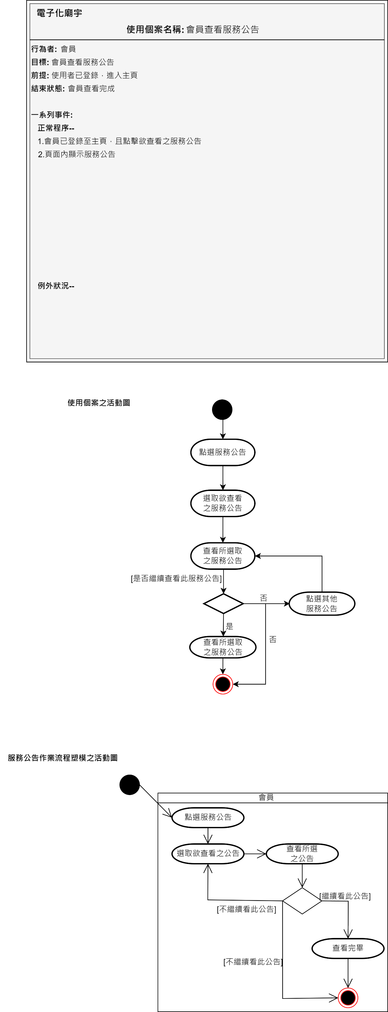

二、電子化廟宇系統活動圖

